**Муниципальное казенное общеобразовательное учреждение**

**«Средняя общеобразовательная школа№11» г.Хасавюрт РД**



 **Выпуск № 4 январь 2021 год**

**С днем рождения, Хасавюрт!**

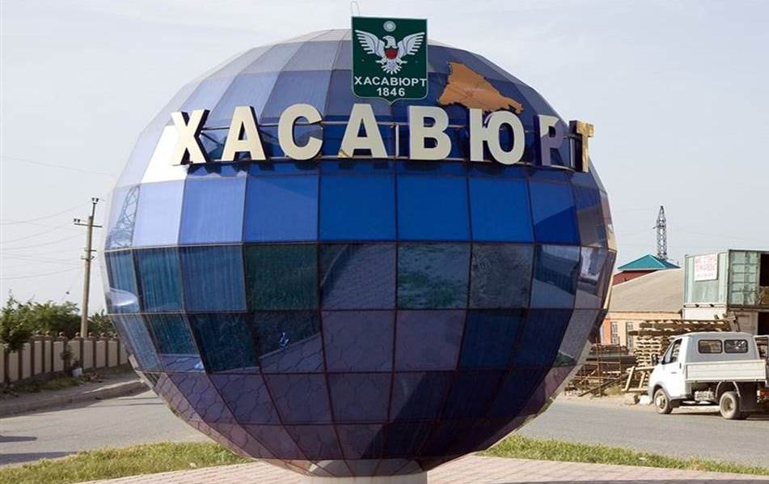

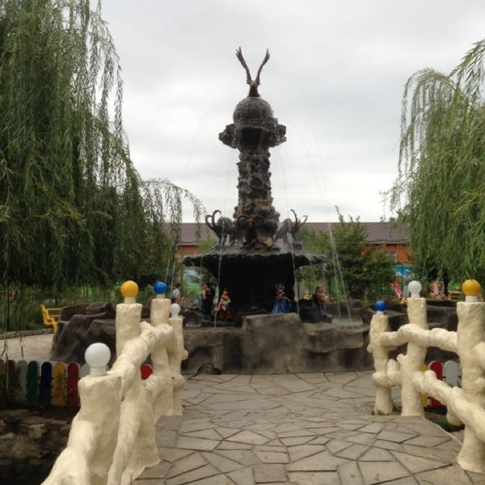

**В стихах тебя я восклицаю,**

**Любимый город Хасавюрт, И с каждым днем я понимаю,**

**В тебе все нации живут,**

**Пусть иногда огонь и выстрел,**

**Пусть иногда народ жесток,**

**Но есть в тебе тот самый узел,**

**Всех объединить помог.**

**Лишь в моем славном Хасавюрте,**

**Найдешь сильнейшего борца,**

**Гостей встречаешь ты в уюте,**

**В стенах Гамидова Дворца,**

**Ты принимал гостей не мало,**

**И в их число Толстой вошел**

**Ну, а теперь совсем устало,**

**Ты все преграды превзошел,**

**О Хасавюрт! Мой край родимый,**

**Не передать в стихах все то,**

**Чем ты богат. Твои равнины,**

**Твое домашнее тепло.**

***С днем рождения, Хасавюрт!***

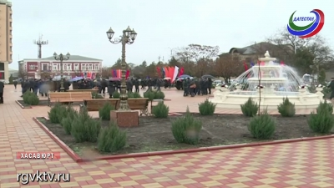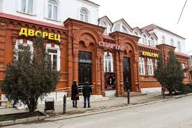

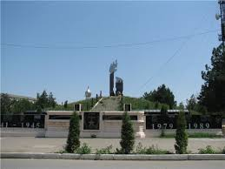

**О, город мой, о, мой причал,**

**Ты столько раз меня встречал,**

**Когда уставши от дорог,**

**Приходила на твой порог.**

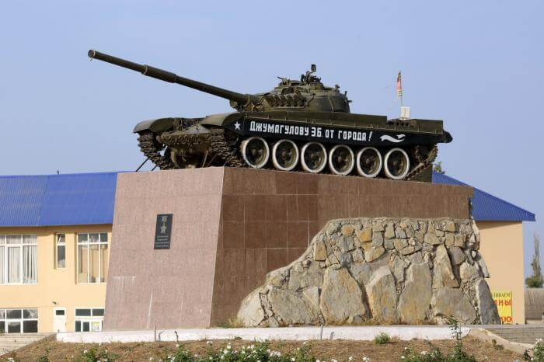**И где ни была, поверь,**

**Везде искала твою дверь.**

**Войдя куда, войду я в рай.**

**Люблю тебя мой город, знай!**

В 7 б классе прошло внеклассное мероприятие, посвященное 90- летию основания города Хасавюрт

**«Тебя я славлю, город мой!»**

***Цель:*** формирование интереса к истории родного города;

воспитание любви к Родине, Отечеству, своему краю, родному городу

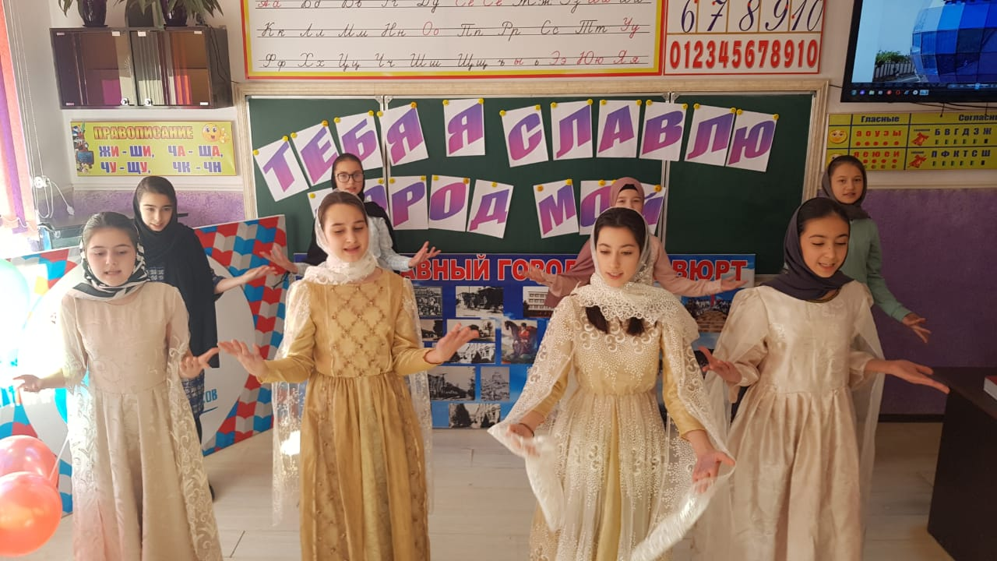

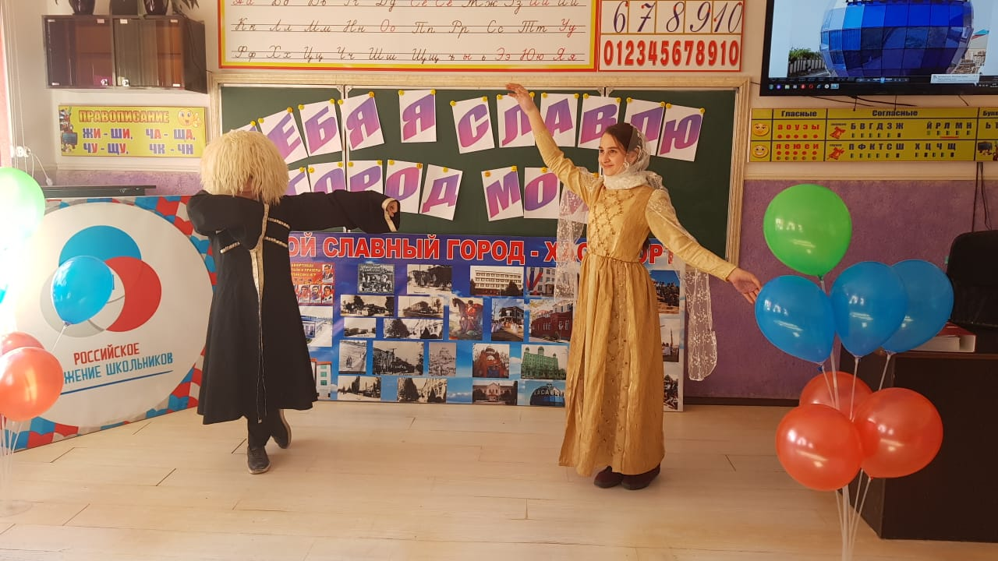

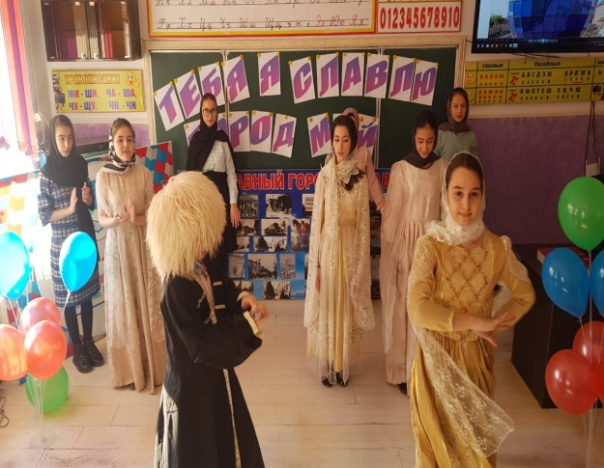

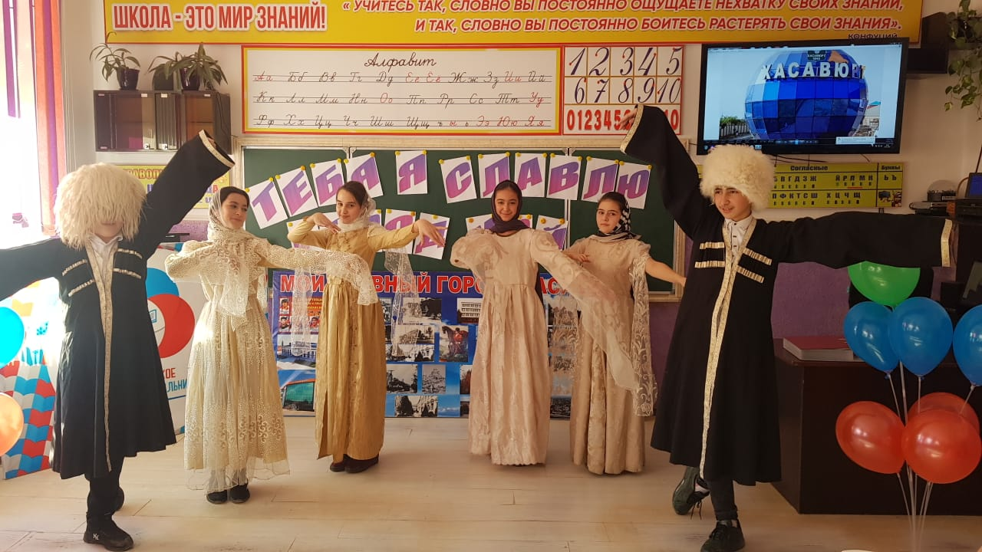

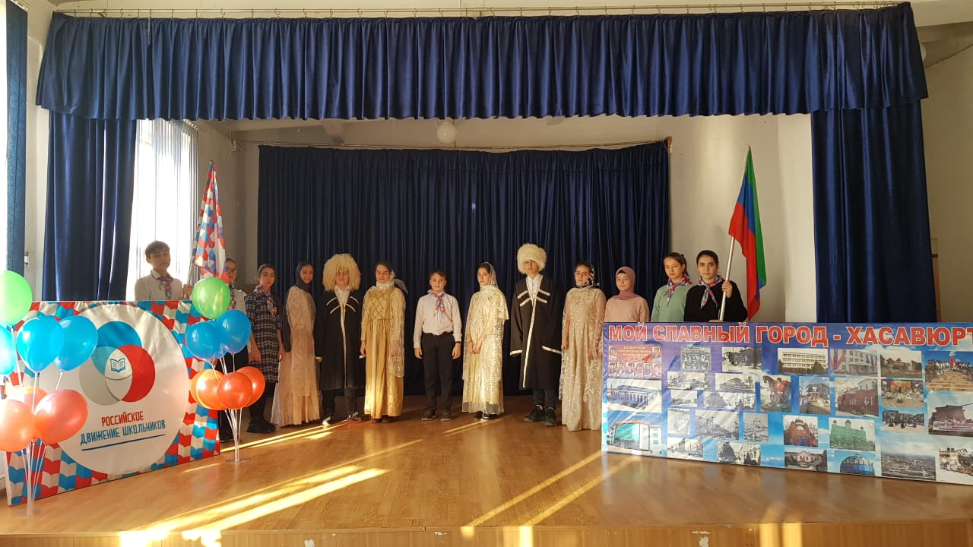

Члены РДШ МКОУ «СОШ№11»

провели акцию, посвященную 90- летию города

Хасавюрт ***«Мой город - моя гордость!»***

Волонтеры на родных языках говорили пожелания городу.

